Старшая группа. Лепка.13.05.2020

Тема: «Сказочные животные».
Цель: Совершенствовать умение лепить животного из одного куска пластилина новым способом.
Обучающие: Продолжать развивать умение сравнивать предметы, устанавливать их сходство и различия.
Развивающие: Развивать умение делить пластилин на необходимое количество частей, определять их размер и форму, работать по схеме; развивать мелкую моторику рук. Развивать самостоятельное желание заниматься творчеством.
Воспитывающие: воспитывать чувство вежливости, отзывчивости, доброжелательность.
Вам понадобится: доски, салфетки, пластилин
Вводная часть.
В: отгадай загадки:
Говорят, она хитра, кур уносит со двора. Но зато красавица – всем ребятам нравится. ( Лиса.)
На овчарку он похож:
Что ни зуб-то острый нож
Он бежит, оскалив пасть
На овцу готов напасть.(Волк)

В: Сегодня мы будем учиться лепить лису и волка новым способом.
В: Берем оранжевый цвет, будем лепить лису
II. Основная часть.
В: Посмотрите внимательно на лису.
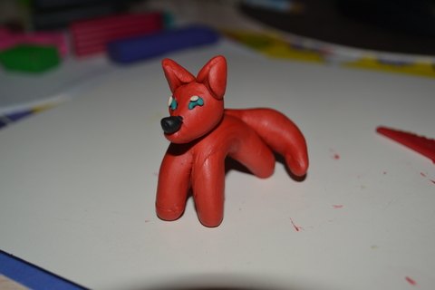

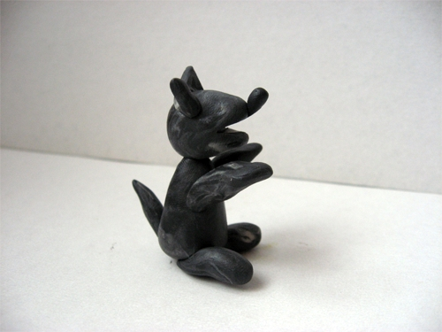

В: Скажите, сколько частей вы видите у лисы? (ответы детей)
В: Правильно, три. Назовите эти части.
(ответы детей — голова, туловище, хвост).
В: Хорошо. Сколько основных деталей у волка? (три) У лисы? (три)
В: Значит на сколько частей мы будем делить брусок пластилина? (на три части).
В: Самая большая часть — это туловище, потом — голова и хвост.
В: Посмотрите, что нам нужно слепить, чтобы получилось туловище? (ответы детей).
В: Правильно, мы раскатаем тонкий цилиндр и сплющим его.
В: Как мы получим голову?
(ответы детей).
Верно, мы скатаем шарик и вытянем одну сторону.
В: Как слепим хвост?
Правильно, небольшой жгутик.
Давайте перед работой немного отдохнём.
Физкультминутка.
Как у наших зверят (Хлопаем в ладоши.)
Лапки весело стучат:
Топ-топ-топ, топ-топ-топ. ( Топаем ногами.)
А устали ножки,
Хлопают ладошки:
Хлоп-хлоп-хлоп, хлоп-хлоп-хлоп. (Хлопки в ладоши.)
А потом вприсядку (Приседания.)
Пляшут звери рядышком. (Прыжки на месте.)
А как пустятся бежать — (Бег на месте.)
Никому их не догнать.

Приступим к работе.
Делим пластилин по схеме. Сначала пополам. Одну часть делим ещё раз пополам
Берём большую часть, разминаем хорошо. Скатали цилиндр (колбаску).
Положили на доску и прижали, сплющили. Стекой делаем надрезы справа и слева на заготовке. Надрезы должны быть одинаковые. В местах среза сгладили кончиками пальцев и закругляем всю деталь, чтобы получилась форма радуги.
Берём деталь 2. Скатываем шарик. Пальцами вытягиваем одну сторону, заостряем. Это будет голова. На макушке вытягиваем два ушка., они похожи на треугольники.
Берём деталь 3. Что это будет? (ответы детей — хвост). Верно. Присоединяем детали. Что сделаем, чтобы детали потом не упали? (ответы детей - сглаживаем пальцами места соединения).
Делаем глазки, но они не должны быть большими. И нос. Украшаем хвост и лапы лисе.
. В: чем мы сегодня занимались?
В:Ты научился чему-то новому?
В:Ты сегодня хорошо старался. Молодец!

